TRƯỜNG ĐẠI HỌC THỦY LỢI

ĐỀ TÀI: NGHIÊN CỨU ỨNG DỤNG LIDAR TẠO BẢN ĐỒ DẪN ĐƯỜNG CHO XE TỰ HÀNH

Sinh viên thực hiện: Nguyễn Tấn Dũng

Nguyễn Văn Phúc

Lớp: 64CĐT4

Khoa: Cơ Khí

Giảng viên hướng dẫn: Nguyễn Tiến Thịnh

Hà Nội, ngày 18 tháng 4 năm 2024

MỤC LỤC
CHƯƠNG 1: MỞ ĐẦU 1
  - Tính cấp thiết của đề tài 1
  - Ý nghĩa khoa học và thực tiễn của đề tài 1
  - Mục tiêu nghiên cứu 2
  - Đối tượng và phạm vi nghiên cứu 2
    - Đối tượng nghiên cứu 2
    - Phạm vi nghiên cứu 2
  - Phương pháp nghiên cứu 3
    - Cách thức nghiên cứu 2
    - Phương tiện nghiên cứu 2
CHƯƠNG 2: TỔNG QUAN HỆ THỐNG LIDAR A1M8 3
  - Mô tả tổng quan về LIDAR A1M8 3
2.2 Chân cắm của LIDAR A1M8 3
  - Thông số chi tiết của bộ điều hướng 5
  - Nguyên lí hoạt động 6
  - Sơ đồ nguyên lí và lưu đồ thuật toán 7
CHƯƠNG 3 : KẾT NỐI VÀ SỬ DỤNG 8
  - Kết nối 8
  - Phần mềm hỗ trợ 9
  - Hệ điều hành cho ROS. 13
CHƯƠNG 4 : KẾT LUẬN VÀ HƯỚNG PHÁT TRIỂN 14
  - Kết luận chung 14
  - Kết quả đã làm được 14
  - Hạn chế 16
  - Đề xuất và kiến nghị 16
TÀI LIỆU THAM KHẢO 17

CHƯƠNG 1: MỞ ĐẦU

Tính cấp thiết của đề tài

Trong thời đại ngày nay, con người được hưởng lợi từ những tiến bộ khoa học kỹ thuật tiên tiến của thế giới, giúp cuộc sống của chúng ta ngày càng tối ưu hơn và hiện đại hơn. Sự tiến bộ của kỹ thuật điện tử đã tạo ra hàng loạt những thiết bị với những tính năng nổi bật như sự chính xác cao, tốc độ xử lý nhanh chóng, mang lại những ưu điểm rất cần thiết để nâng cao hiệu suất làm việc và cuộc sống của con người. Bên cạnh đó, những ứng dụng của kỹ thuật tiên tiến cũng đóng góp rất lớn trong việc thay đổi và cải thiện nhiều lĩnh vực khác nhau, như y tế, giáo dục, sản xuất và giao thông vận tải. Chính vì vậy, việc áp dụng những công nghệ mới và tiên tiến đang đóng vai trò rất quan trọng trong việc nâng cao chất lượng cuộc sống của con người và đóng góp tích cực vào sự phát triển của xã hội.
Vì vậy, việc nghiên cứu và ứng dụng khối cảm biến dẫn hướng Lidar đang trở thành một mảng quan trọng trong phát triển khoa học và công nghệ. Cảm biến dẫn đường LIDAR RPLIDAR A1M8 360° Laser Range Scanner được sản xuất bởi hãng SLAMTEC sử dụng cho các ứng dụng đo khoảng cách, phát hiện vật cản, lập bản đồ bằng tia Laser trong xe, robot tự hành, hệ thống chống trộm, ..., cảm biến có độ ổn định và độ chính xác cao. Nghiên cứu phát triển map của Lidar sẽ tạo ra những đóng góp to lớn cho việc phát triển các giải pháp về xã hội trong tương lai. Do đó, việc thiết kế và ứng dụng lập trình mạch điều khiển qua Lidar là rất cần thiết để đáp ứng nhu cầu của người sử dụng một cách thuận tiện và dễ dàng.

Ý nghĩa khoa học và thực tiễn của đề tài

Đề tài "Nghiên cứu về Lidar mapping tạp 2D" mang ý nghĩa khoa học rất quan trọng và tiềm năng trong lĩnh vực công nghệ hiện đại.
Việc nghiên cứu, phát triển và ứng dụng một hệ thống điều khiển qua Lidar giúp người dùng dễ dàng sử dụng các công cụ thông minh, từ đó giúp đảm bảo an toàn và hiệu quả trong việc điều khiển các thiết bị trong môi trường.

1.3 Mục tiêu nghiên cứu

Nghiên cứu điều khiển bộ cảm biến LIDAR tạo bản đồ dẫn hướng cho xe tự hành

Thiết kế bản đồ trên phần mềm ROS

1.4 Đối tượng và phạm vi nghiên cứu

1.4.1 Đối tượng nghiên cứu

- Khối điều khiển dẫn hướng LIDAR A1M8.

- Hệ điều hành Ubuntu, ROS.

1.4.2 Phạm vi nghiên cứu

- Thiết kế và kết nối LIDAR với hệ điều hành Ubuntu, ROS.

- Lập trình điều khiển quét map 2D trong 1 không gian .

1.5 Phương pháp nghiên cứu

1.5.1 Cách thức nghiên cứu

- Đọc tài liệu và nghiên cứu cách cài đặt các phần mềm ( trên PC cài đặt Ubuntu 20.04.6 LTS ( Focal Fossa ) và ROS phiên bản noetic.

- Nghiên cứu cách giao tiếp giữa PC và Robot.

- Nghiên cứu về cách lập trình và thông số kỹ thuật khối cảm biến

- Tìm hiểu một số đề tài nghiên cứu khoa học, bài báo liên quan tới kết nối vật với LIDAR dẫn hướng.

Phương tiện nghiên cứu

- Khối cảm biến dẫn hướng LIDAR A1M8

- Phần mềm trên PC cài đặt Ubuntu 20.04.6 LTS ( Focal Fossa ) và ROS phiên bản noetic

CHƯƠNG 2: TỔNG QUAN HỆ THỐNG LIDAR A1M8

Mô tả tổng quan về LIDAR A1M8

- LIDAR (Light Detection and Ranging) là một công nghệ cảm biến chủ chốt trong việc thu thập dữ liệu môi trường cho Robot. Công nghệ này sử dụng tia laser để đo khoảng cách và tạo ra một bức tranh chi tiết 3D về môi trường xung quanh. Phương pháp này đo lường thời gian mà tia laser mất để đi từ nguồn phát đến vật thể và quay trở lại, từ đó xây dựng dữ liệu chiều sâu.

- Lidar thường được sử dụng để tạo bản đồ có độ phân giải cao, với các ứng dụng trong trắc địa, địa tin học, khảo cổ học, dẫn đường bằng laser, bản đồ không ảnh (ALTM), và đo độ cao bằng laser. Công nghệ này cũng được sử dụng để kiểm soát và điều hướng cho một số xe tự động.

- Cảm biến khoảng cách Lidar RPLIDAR A1M8 360° Laser Range Scanner được sản xuất bởi hãng SLAMTEC sử dụng cho các ứng dụng đo khoảng cách, phát hiện vật cản, lập bản đồ bằng tia Laser trong xe, robot tự hành, hệ thống chống trộm, ..., cảm biến có độ ổn định và độ chính xác cao.

- Cảm biến khoảng cách Lidar RPLIDAR A1M8 360° Laser Range Scanner sử dụng giao tiếp UART nên có thể dễ dàng giao tiếp với Vi điều khiển, Máy tính nhúng hoặc kết nối máy tính qua mạch chuyển USB-UART và phần mềm đi kèm, cảm biến có khả năng quét xa với khoảng cách 0.15~12m, tốc độ quay 5.5Hz và tần số lấy mẫu lên đến 8000 điểm trên 1 giây.

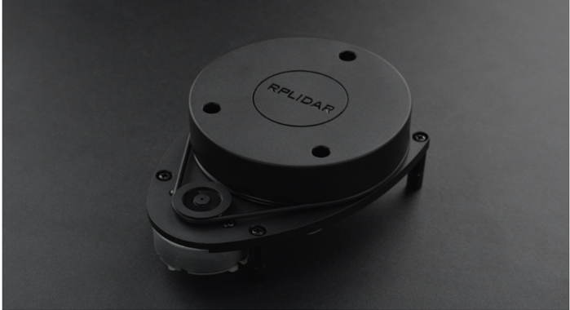

Hình 2.1: Khối cảm biến dẫn hướng lidar A1M8

2.2 Chân cắm của RPLIDAR A1

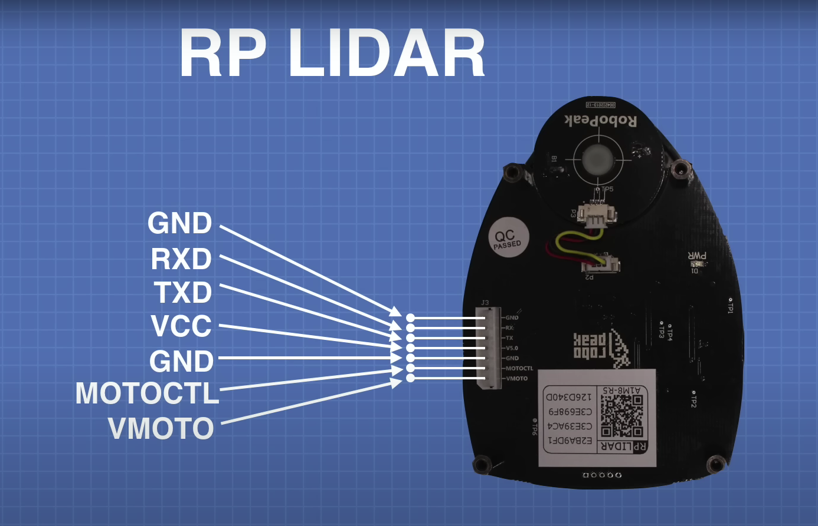

Hình 2.2: Các chân cắm của lidar A1M8

Ở đây:

+ GND: căn cứ

+ RXD: dữ liệu nhận được

+ TXD: dữ liệu truyền

+ VCC: nguồn điện 5V một chiều

+ MOTOCTL: đầu vào điều khiển động cơ

+ VMOTO: nguồn điện của động cơ

2.3 Thông số chi tiết của bộ điều hướng

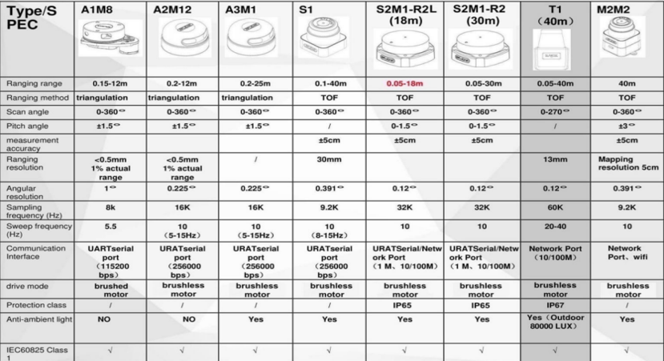

Hình 2.3: Thông số chi tiết của một số bộ điều hướng

- RPLIDAR A1 là một giải pháp quets laser 2D 360 độ chi phí thấp được phát triển bởi SLAMTEC. Hệ thống có thể thực hiện quét 360 độ trong phạm vi 12 mét. Dữ liệu dám mây điểm 2D được tạo ra có thể được sử dụng trong bản đồ hóa, xác định vị trí và mô hình hóa đối tượng/môi trường. Tần suất quét cảu RPLIDAR A1 đạt 5,5Hz khi lấy mẫu 1450 điểm mỗi vòng. Và nó có thể được cấu hình lên tới 10Hz tối đa. RPLIDAR A1 có thể hoạt động tốt trong mọi loại môi trường trong nhà và ngoài trời mà không tiếp xúc trực tiếp với ánh nắng mặt trời.

- Đặc điểm nổi bật:

+ Quét 360 độ: LIDAR A1M8 có khả năng quét môi trường 360 độ, cho phép bạn thu thập dữ liệu từ tất cả các hướng một cách đồng thời, giúp cải thiện khả năng nhận biết và điều hướng của robot hoặc các ứng dụng khác.

+ Tốc độ cao: Với tốc độ quét 8000 lần mỗi giây, RPLIDAR A1M8 giúp bạn thu thập dữ liệu nhanh chóng và chính xác, phù hợp cho các ứng dụng đòi hỏi sự đáng tin cậy và hiệu suất cao.

+ Độ chính xác cao: Sản phẩm này sử dụng công nghệ quét Lidar để tạo ra hình ảnh 2D của môi trường xung quanh với độ chính xác cao, giúp tránh các va chạm và giảm thiểu sai sót.

2.4 Nguyên lí hoạt động

- Nguyên lí hoạt động của hệ thống Lidar có thể hiểu đơn giản như sau: phát một chùm tia laser tới một đối tượng và bộ đọc laser sẽ đo khoảng thời gian phản xạ lại của laser đồng thời tính toán vị trí của đối tượng. Sau đó, dữ liệu sau khi quét laser được lưu trữ trong bộ nhớ để sử dụng sau này.

- Ngoài ra, công nghệ Lidar giúp thu thập dữ liệu về địa hình bằng việc phản hồi các đối tượng trên mặt đất. Sau đo, thiết bị cho phép bộ đọc laser tính toán chiều cao đối tượng và lưu trữ trong bộ nhớ để sử dụng.

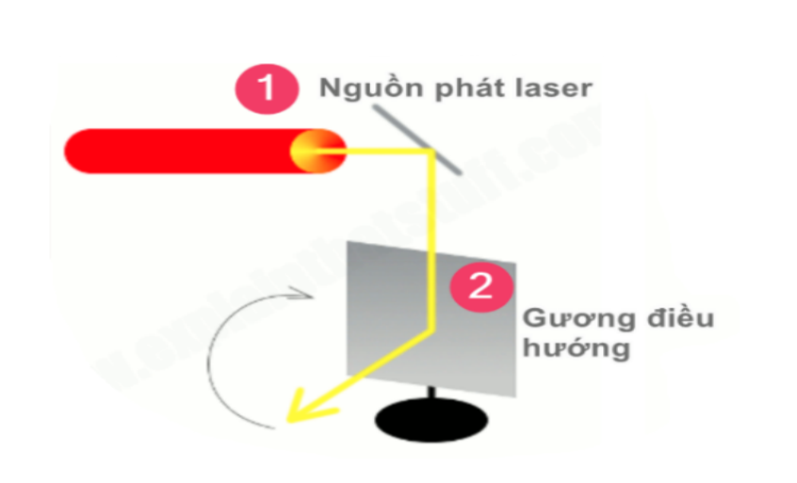
Hình 2.4: Nguyên lý hoạt động của lidar A1M8

2.5 Sơ đồ nguyên lí và lưu đồ thuật toán của LIDAR

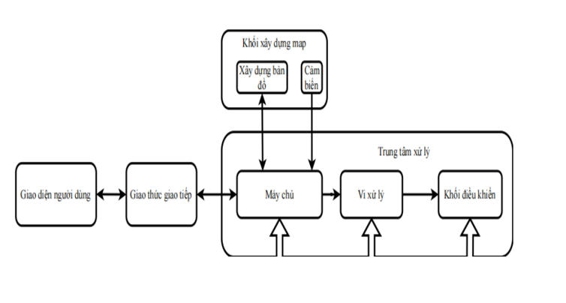
Hình 2.5: Sơ đồ nguyên lí của bộ điều hướng

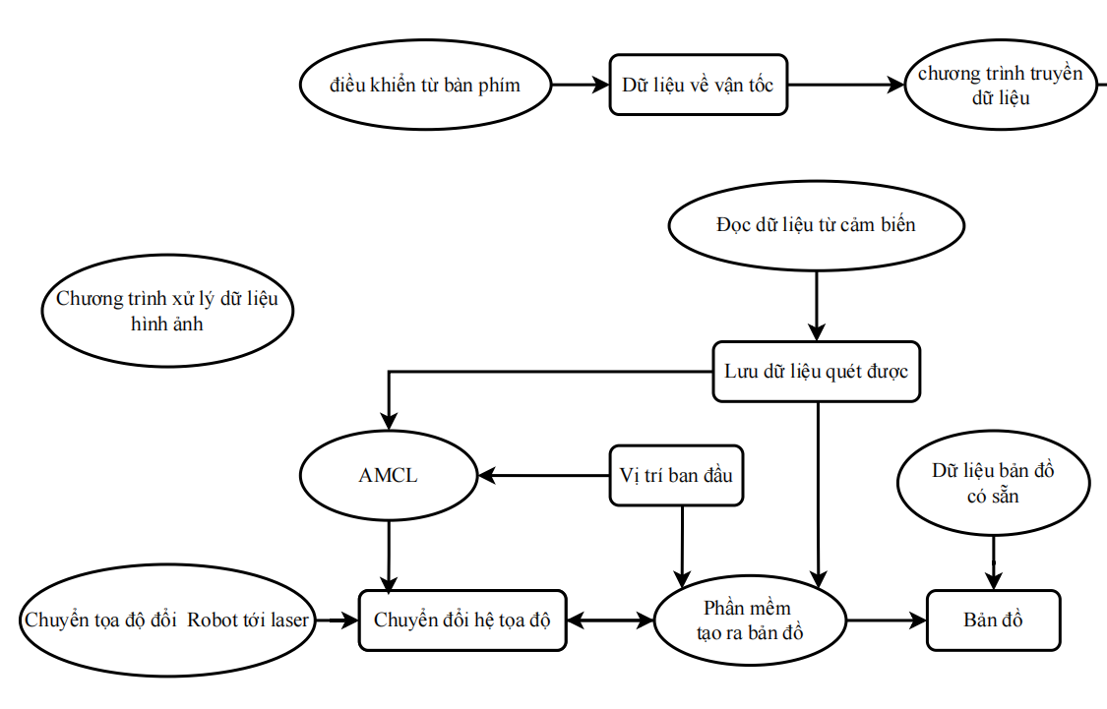
Hình 2.6: Lưu đồ thuật toán

CHƯƠNG 3: KẾT NỐI VÀ SỬ DỤNG

Kết nối

- RPLIDAR A1 có thể dễ dàng kết nối với PC theo các bước sau:

Bước 1: Kết nối RPLIDAR A1 với bộ điều hợp USB bằng cáp giao tiếp được cung cấp. Ổ cắm ở dưới cùng của RPLIDAR A1. 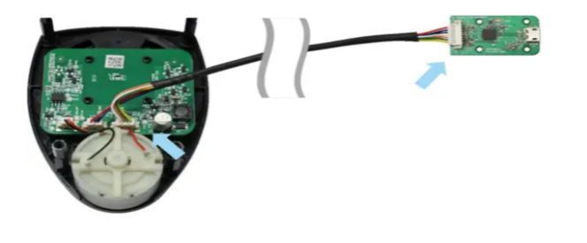

Hình 3.1: Kết nối Lidar A1M8 và bộ điều hợp USB

Bước 2: Kết nối bộ chuyển đổi USB với PC của bạn bằng cáp Micro-USB. Sau khi kết nối RPLIDAR A1 với PC của bạn qua cáp USB, đèn LED ở dưới cùng của RPLIDAR A1 sẽ sáng và RPLIDAR A1 bắt đầu quét.
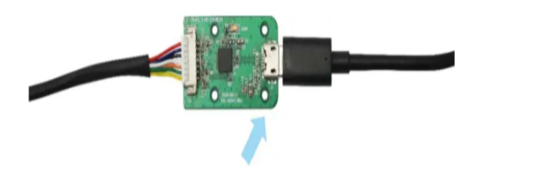
Hình 3.2: Kết nối bộ điều hợp USB với PC qua cap Micro-USB

3.2 Phần mềm hỗ trợ

Các phần mềm hỗ trợ trong xây dựng một hệ thống

Tiêu Chí | ROS | OROCOS | MOOS
Ưu Điểm | Tính linh hoạt cao.  Hỗ trợ đa nền tảng và phần cứng.  Cộng đồng lớn, nhiều tài nguyên. | Đảm bảo tính thời gian thực.  Mở rộng cao.  Tích hợp được với ROS. | Nhẹ và đơn giản.  Hỗ trợ đặc biệt cho Robot dưới nước.  Tương thích với các hệ thống khác.
Nhược Điểm | Khó khăn trong cài đặt và cấu hình.  Vấn đề về độ trễ và đồng bộ hóa. | Khó sử dụng.  Chỉ hỗ trợ C++.  Cộng đồng nhỏ. | Hạn chế về tính năng.  Hỗ trợ ngôn ngữ giới hạn.  Tài liệu không đầy đủ.
Ứng Dụng | Lựa chọn hàng đầu cho dự án phức tạp, tích hợp nhiều thành phần. | Thích hợp cho ứng dụng cần độ chính xác cao, thời gian thực. | Lý tưởng cho dự án Robot dưới nước hoặc HĐH nhẹ, ít phức tạp.

Lí do chọn phần mềm ROS

- Sau khi xem xét các tiêu chí so sánh giữa ROS, OROCOS và MOOS, ROS nổi bật như là lựa chọn tối ưu cho việc xây dựng và phát triển hệ thống Robot. Mặc dù có thể gặp phải một số thách thức trong cài đặt và cấu hình ban đầu, các ưu điểm của ROS phù hợp với một loạt các yêu cầu phức tạp và đa dạng trong lĩnh vực Robot.

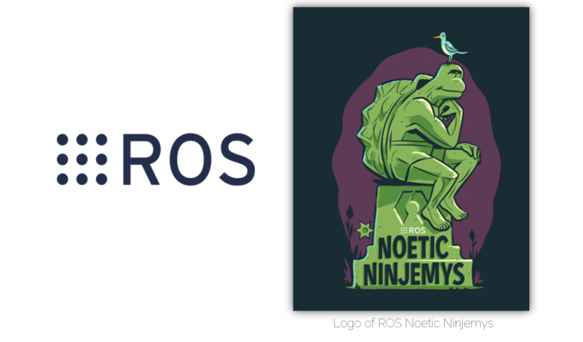

Hình 3.3: Logo ROS Noetic một phiên bản của ROS

ROS (Robot Operating System) vượt trội so với các hệ thống khác nhờ vào khả năng phát triển các gói độc lập và linh hoạt, mặc dù nó đòi hỏi một khoảng thời gian đáng kể để nghiên cứu và phát triển. Các gói phần mềm của ROS có thể phức tạp và cần nhiều thời gian để hiểu rõ, nhưng chính sự phức tạp này lại chứng minh sự mạnh mẽ và đa dạng của nền tảng. Mỗi gói trong ROS được thiết kế để giải quyết một bộ phận cụ thể của vấn đề Robot và có thể được kết hợp với nhau để tạo nên một hệ thống hoàn chỉnh.

Ưu điểm của việc sử dụng các gói độc lập là cho phép các nhà phát triển chọn lựa và tích hợp chỉ những gì họ cần, giúp tối ưu hóa cả về hiệu suất lẫn tài nguyên. Điều này cũng tạo điều kiện cho việc cộng tác và chia sẻ giữa các nhóm nghiên cứu, mỗi nhóm có thể đóng góp vào hệ thống một cách độc lập mà không làm ảnh hưởng đến công việc của nhau.

Xét trên tất cả các phương diện, từ tính năng, mức độ hỗ trợ, cho đến cộng đồng và tài nguyên, ROS là lựa chọn đáng tin cậy và mạnh mẽ nhất cho phát triển hệ thống Robot. Đây là nền tảng sẽ không chỉ hỗ trợ cho đồ án hiện tại mà còn có khả năng thích ứng với các thách thức và nhu cầu tương lai trong lĩnh vực Robot.

3.2.1 ROS Noetic

Cách hỗ trợ trong việc điều khiển Robot AMR

ROS Noetic – phiên bản ổn định của ROS cung cấp một loạt các công cụ và thư viện hỗ trợ trong việc điều khiển Robot AMR (Autonomous Mobile Robot). Dưới đây là một số cách mà ROS Noetic hỗ trợ trong lĩnh vực này:

- Gói Navigation Stack: Gói này giúp Robot di động tự động trong môi trường không gian 2D hoặc 3D. Nó tích hợp các phương pháp điều hướng như DWA (Dynamic Window Approach) để tránh vật cản và đạt được mục tiêu.

- Công cụ giả lập Gazebo: ROS Noetic tích hợp với Gazebo, một môi trường mô phỏng 3D mạnh mẽ. Điều này giúp trong quá trình phát triển và kiểm thử chương trình điều khiển Robot mà không cần sử dụng thiết bị thực tế.

- Gói SLAM (Simultaneous Localization and Mapping): Gói này cho phép Robot xây dựng bản đồ của môi trường xung quanh và đồng thời xác định vị trí của mình trên bản đồ đó.

- Bộ lọc Kalman và các gói liên quan: ROS Noetic hỗ trợ các bộ lọc Kalman và các phương pháp ước lượng trạng thái khác. Điều này quan trọng trong việc nâng cao độ chính xác của vị trí và trạng thái của Robot.

- ROS Control: Gói này cung cấp các công cụ để điều khiển cảm biến và actuator trên Robot. Nó giúp tạo ra các giao thức điều khiển chung giữa các loại Robot khác nhau.

- RViz và công cụ diễn giải dữ liệu: RViz là công cụ giúp theo dõi trực quan trạng thái của Robot trong môi trường 3D. Nó hỗ trợ hiển thị dữ liệu từ các cảm biến và giúp định vị Robot trong không gian.

- Cộng đồng lớn và tài liệu phong phú: ROS Noetic được sử dụng rộng rãi và có một cộng đồng lớn. Người dùng có thể tận dụng tài nguyên, hỏi đáp và chia sẻ kinh nghiệm thông qua các diễn đàn và trang web chuyên ngành.

- Hỗ trợ đa nền tảng: ROS Noetic hỗ trợ nhiều hệ điều hành như Ubuntu, Debian và Windows, tạo điều kiện thuận lợi cho phát triển trên nhiều loại thiết bị và máy tính nhúng.

Tóm lại, ROS Noetic cung cấp một hệ sinh thái đầy đủ cho việc phát triển, kiểm thử và triển khai Robot AMR. Sự hỗ trợ từ cộng đồng và sự kết hợp với các công cụ mô phỏng giúp tăng tính linh hoạt và giảm rủi ro khi triển khai vào môi trường thực tế.

3.3 Hệ điều hành cho ROS

Hệ Điều Hành | Ưu Điểm | Nhược Điểm
Ubuntu | Hỗ trợ đầy đủ từ cộng đồng ROS. Dễ sử dụng, giao diện thân thiện. Tốt cho cả người mới và chuyên gia. Đa dạng phần mềm và thư viện hỗ trợ. | Yêu cầu phần cứng tương đối cao so với các HĐH nhẹ khác.
Fedora | Cập nhật nhanh chóng các phần mềm mới. Hỗ trợ tốt cho các ứng dụng doanh nghiệp. | Ít được cộng đồng ROS sử dụng hơn. Có thể không ổn định như Ubuntu.
Debian | Ổn định và bảo mật cao. Tốt cho các máy có cấu hình thấp. | Không thường xuyên cập nhật. Ít thân thiện với người mới bắt đầu.
Windows (với WSL) | Thuận tiện cho người dùng quen với Windows. Hỗ trợ WSL cho phép chạy ROS. | Cần cấu hình thêm. Hiệu suất không tốt như khi chạy trên Linux.
Arch Linux | Cấu hình linh hoạt và tùy chỉnh cao. | Không dành cho người mới. Cần cấu hình và bảo trì thường xuyên.

3.3.1 Chọn hệ điều hành Ubuntu

Sử dụng hệ điều hành Ubuntu cho một dự án ROS (Robot Operating System) có nhiều lợi ích. Dưới đây là một số lý do mà nhiều nhà phát triển ROS lựa chọn Ubuntu:

- Hỗ trợ ROS chính thức: ROS cung cấp phiên bản chính thức và hỗ trợ chính thức cho Ubuntu. Điều này đảm bảo tính tương thích và ổn định giữa ROS và hệ điều hành.

- Quy trình cài đặt đơn giản: Ubuntu cung cấp các gói cài đặt cho ROS, giúp quá trình cài đặt và cấu hình trở nên đơn giản hơn so với nhiều hệ điều hành khác.

- Cộng đồng lớn: Ubuntu có một cộng đồng lớn và tích cực, mang lại lợi ích trong việc tìm kiếm giải pháp cho vấn đề cụ thể và chia sẻ kiến thức.

- Hỗ trợ tích hợp cho phần cứng: Nhiều driver và phần mềm hỗ trợ cho các thiết bị phần cứng được phát triển và kiểm thử chủ yếu trên Ubuntu.

- Hệ thống gói Debian: Ubuntu sử dụng hệ thống gói Debian, giúp quản lý và cập nhật các gói phần mềm một cách dễ dàng.

- Đa nhiệm và ổn định: Ubuntu được biết đến với tính ổn định và khả năng đa nhiệm, quan trọng khi phát triển và triển khai các ứng dụng ROS phức tạp.

- Hỗ trợ đa nền tảng: Ubuntu có sẵn cho nhiều kiến trúc x86 và ARM, giúp tương thích với nhiều loại phần cứng, từ máy tính cá nhân đến thiết bị nhúng.

- Sự linh hoạt và tích hợp: Ubuntu hỗ trợ một loạt các công nghệ và giao thức, giúp tích hợp dễ dàng với các phần cứng và phần mềm khác.

- Cập nhật liên tục: Hệ điều hành Ubuntu nhận các cập nhật định kỳ, đảm bảo tính mới mẻ và bảo mật.

- Đội ngũ phát triển mạnh mẽ: Ubuntu được phát triển và duy trì chủ yếu bởi Canonical, một công ty với đội ngũ phát triển lớn và nhiều kinh nghiệm.

Nguồn dữ liệu: Bản đồ từ sơ đồ tầng dựa trên các bản vẽ hoặc kế hoạch đã được định trước, trong khi bản đồ SLAM được tạo ra dựa trên dữ liệu cảm biến thực tế (như từ LIDAR hoặc camera).

Độ chính xác và khả năng thích ứng: Bản đồ SLAM phản ánh môi trường hiện tại và có thể thích ứng với sự thay đổi hoặc chướng ngại vật, trong khi bản đồ từ bản vẽ có thể không tính đến những thay đổi. Chúng là các vật mà ngoài tầm LIDAR quét được trên một mặt phẳng, các vật này thường được đặt thấp hơn so với độ cao của LIDAR.

Mục đích và cách sử dụng: Bản đồ từ sơ đồ tầng thường được sử dụng cho việc lập kế hoạch ban đầu hoặc mô phỏng, trong khi bản đồ SLAM thiết yếu cho việc điều hướng và ra quyết định thời gian thực.

3.3.2 Tích hợp SLAM và LIDAR

- Sử dụng LIDAR để thu thập dữ liệu cho Robot. LIDAR (Light Detection and Ranging) là một công nghệ cảm biến chủ chốt trong việc thu thập dữ liệu môi trường cho Robot. Công nghệ này sử dụng tia laser để đo khoảng cách và tạo ra một bức tranh chi tiết 3D về môi trường xung quanh. Phương pháp này đo lường thời gian mà tia laser mất để đi từ nguồn phát đến vật thể và quay trở lại, từ đó xây dựng dữ liệu chiều sâu.

- Tự định vị (Localization): LIDAR giúp Robot xác định vị trí của mình trong môi trường bằng cách liên tục cập nhật dữ liệu về các điểm đặc trưng xung quanh. Thuật toán tự định vị sử dụng dữ liệu này để điều chỉnh vị trí của Robot trên bản đồ.

- Xây dựng bản đồ (Mapping): Dữ liệu LIDAR được sử dụng để tạo bản đồ 2D hoặc 3D của môi trường. Các điểm dữ liệu chiều sâu được tích hợp và liên kết với vị trí của Robot, tạo nên bản đồ chi tiết và chính xác.

3.3.3 SLAM trong ROS

- (SLAM): SLAM là quá trình đồng thời xây dựng bản đồ và tự định vị Robot trong môi trường không biết. ROS tích hợp nhiều gói SLAM như Gmapping, Hector SLAM và Cartographer.

- Các bước thực hiện SLAM trong ROS:

+ Thu thập dữ liệu: Robot sử dụng LIDAR để thu thập dữ liệu về môi trường xung quanh.

+ Xử lý dữ liệu: Dữ liệu từ LIDAR được xử lý để tạo ra bức tranh chi tiết về môi trường.

+ Ánh xạ đặc trưng: Các điểm đặc trưng trên bức tranh được sử dụng để xác định vị trí của Robot.

+ Xây dựng bản đồ: Dữ liệu vị trí và chiều sâu được tích hợp để xây dựng bản đồ 2D hoặc 3D.

+ Duy trì bản đồ: Bản đồ được liên tục cập nhật khi Robot di chuyển trong môi trường.

3.3.4 Quy trình tạo bản đồ

Thu thập dữ liệu từ LIDAR:

+ LIDAR được sử dụng để quét môi trường xung quanh Robot, thu thập dữ liệu về khoảng cách và hình dạng của các đối tượng.

+ Dữ liệu LIDAR thường chứa các điểm 3D đại diện cho bề mặt và cấu trúc không gian xung quanh.

Tiền xử lý dữ liệu:

+ Dữ liệu LIDAR thường cần được tiền xử lý để loại bỏ nhiễu và các điểm dữ liệu không chính xác.

+ Các bước tiền xử lý có thể bao gồm lọc nhiễu, giảm độ phân giải, và điều chỉnh mức độ nhạy cảm của LIDAR.

Tích hợp dữ liệu vào thuật toán SLAM:

+ Dữ liệu LIDAR được tích hợp vào thuật toán SLAM trong ROS hoặc các hệ thống khác để xác định vị trí của Robot và xây dựng bản đồ 3D đồng thời.

+ Các gói phần mềm như Cartographer hoặc Hector SLAM trong ROS thường được sử dụng để thực hiện quá trình này.

Xây dựng bản đồ 2D:

+ Dữ liệu từ LIDAR được sử dụng để đặt điểm trong không gian 2D, tạo nên bản đồ chi tiết về cấu trúc và hình dạng của môi trường.

+ Bản đồ 2D được liên tục cập nhật khi Robot di chuyển, giúp theo dõi sự biến động trong môi trường.

Tối ưu và cải thiện bản đồ:

+ Điều chỉnh thông số SLAM: Các thông số của thuật toán SLAM như độ chính xác, độ tin cậy, hoặc kích thước bước nhảy có thể được điều chỉnh để cải thiện chất lượng bản đồ.

+ Lọc Nhiễu: Sử dụng các thuật toán lọc như Kalman hoặc Particle Filter để loại bỏ nhiễu từ dữ liệu LIDAR, giúp tạo ra bản đồ ổn định và chính xác hơn.

Kiểm tra và đánh giá:

+ Bản đồ 2D được kiểm tra và đánh giá bằng cách so sánh với bản đồ thực tế hoặc bản đồ đã biết trước để đảm bảo độ chính xác và khả năng tự định vị của Robot.

Lặp lại quy trình (Loop Closure):

+ Các kỹ thuật lặp lại quy trình giúp cải thiện độ chính xác bản đồ bằng cách nhận diện và sửa lỗi trong vị trí ước lượng của Robot khi quay lại các vị trí đã đi qua.

Bảo trì và cập nhật bản đồ:

+ Bản đồ 2D được duy trì và cập nhật khi Robot di chuyển trong môi trường, đồng thời áp dụng các kỹ thuật như incremental mapping để giảm áp lực tính toán.

+ Quy trình này tích hợp nhiều bước khác nhau, từ thu thập dữ liệu LIDAR đến xử lý và tối ưu hóa bản đồ 2D, đảm bảo rằng Robot có thể tự định vị và hiểu rõ môi trường xung quanh một cách chính xác và độ tin cậy.

3.6 Kết luận chung

+ Hệ thống này tạo nên một Robot có khả năng nhận lệnh từ người dùng, xử lý dữ liệu môi trường qua cảm biến, và thực hiện các tác vụ thông qua cơ cấu chấp hành. Sự kết hợp của phần mềm và phần cứng này cho phép Robot hoạt động một cách linh hoạt trong nhiều ứng dụng

CHƯƠNG 4: KẾT LUẬN VÀ HƯỚNG PHÁT TRIỂN

4.1 Kết luận chung

Hệ thống này tạo nên một Robot có khả năng nhận lệnh từ người dùng, xử lý dữ liệu môi trường qua cảm biến, và thực hiện các tác vụ thông qua cơ cấu chấp hành. Sự kết hợp của phần mềm và phần cứng này cho phép Robot hoạt động một cách linh hoạt trong nhiều ứng dụng khác nhau.

Mặc dù còn gặp nhiều khó khăn thời gian và kiến thức lập trình, nhưng các thành viên trong nhóm nghiên cứu đã nỗ lực hết mình dưới sự hướng dẫn nhiệt tình của các thầy cô hướng dẫn. Đề tài đã hoàn thành và đạt được một số kết quả nhất định. Hi vọng sản phẩm sẽ tiếp tục được phát triển trong thời gian tới để hoàn thiện hơn.

4.2 Kết quả đã làm được

Nhóm đã lập trình kết nối được khối cảm biến định hướng LIDAR A1M8.

Hiện tại, nhóm đang thử nghiệm để ứng dụng bộ cảm biến vào xe di chuyển mang đồ vật theo.

4.3 Hạn chế

Bên cạnh những tiềm năng và ưu điểm, đề tài còn một số hạn chế nhất định, một trong số đó là linh kiện bộ điều hướng LIDAR khá khó tìm kiếm, không phổ biến trên thị trường. Ngoài ra nhóm gồm có những sinh viên năm hai chuyên nghành Cơ Điện Tử nên kiến thức về điện tử còn hạn chế, thời gian nghiên cứu đề tài không được nhiều, chưa có nhiều kinh nghiệm trong các dự án nghiên cứu khoa học. Những điều này ảnh hưởng tới quá trình triển khai và phát triển hệ thống, cần phải đầu tư thời gian nhiều hơn và hiểu sâu hơn về kiến thức điện tử

4.4 Đề xuất và kiến nghị

Nhóm đang tiếp tục nghiên cứu và phát triển bộ cảm biến RPLIDAR A1M8, nâng cao chất lượng của sản phẩm.

Áp dụng LIDAR vào các mô hình robot để nâng cao ứng dụng của bộ cảm biến.

Nghiên cứu phát triển map từ 2D lên 3D.

TÀI LIỆU THAM KHẢO

- [1] Effective Robotics Programming with ROS - Third Edition của Anil Mahtani, Luis Sanchez, Enrique Fernandez, và Aaron Martinez
- [2] Mastering ROS for Robotics Programming của Lentin Joseph
- [3] Programming Robots with ROS: A Practical Introduction to the Robot Operating System của Morgan Quigley, Brian Gerkey, và William D. Smart

